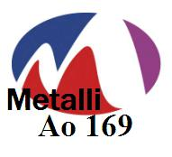

Metalli 169:n
Pilkkikisat Kangassaaressa
La 7.3. klo 9.00-

Tervetuloa ulkoilemaan, pilkkimään ja saunomaan koko perheen voimin. Kangassaaren sauna varattu päiväksi.
Tarjolla makkaraa ja kuumaa mehua.

Ohjelmassa perinteinen pilkkikisa:
Klo 9.00 – 13.00
Kisaan ilmoittautuminen loppuu 8.45.
Sarjat: Miehet, Naiset, alle 16-vuotiaat.
Lisäksi joukkuekisa, joukkueessa neljä jäsentä. Joukkuekisassa lisäksi myös arvottu palkinto osallistujien kesken!

Tervetuloa jäsenet perheineen!

